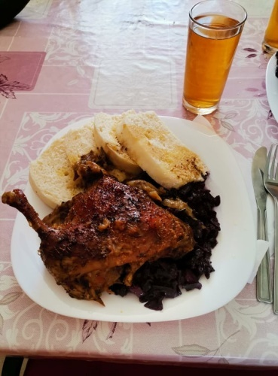
Kulino – príprava obeda
Príprave dnešného predchádzala dlhá ,, príprava,, a
starostlivosť. Základnú surovinu dnešného menu si PSS
museli najprv sami vychovať. Na obed si totiž pripravili
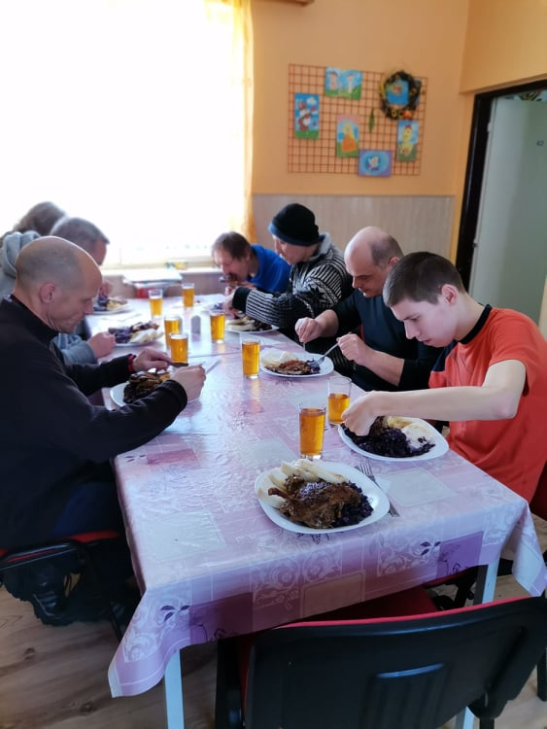
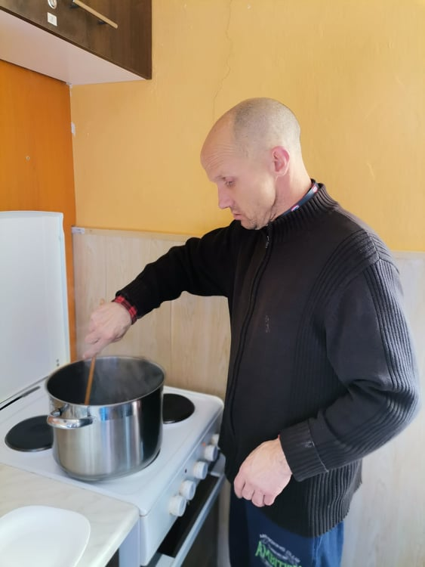
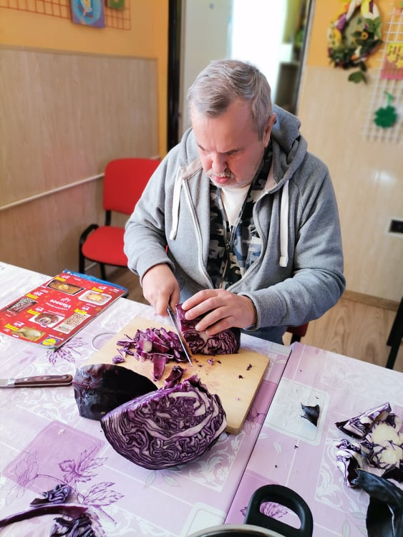
domácu pečenú kačku, dusenú červenú kapustu a knedľu.

